修改单位库（即“使用/管理部门”）名称
1.
2.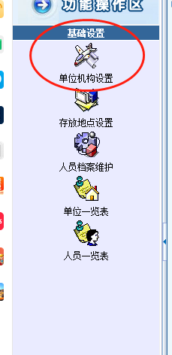
3.先点击左侧的本学院（部门）名称一次，会跳出右边的本学院（部门）的所有单位库列表。勾选需要修改的单位库，点击上方“修改“”
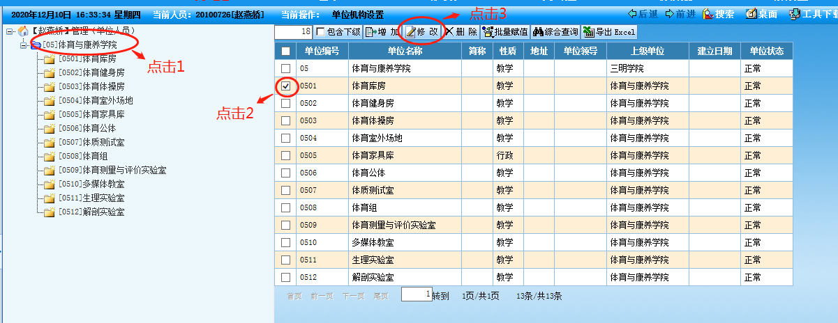
- 注意：修改时“单位编号”不做修改，否则系统编号会乱。可根据现状修改“单位名称”、“单位性质”“实验室标志”。
修改后点击“保存”。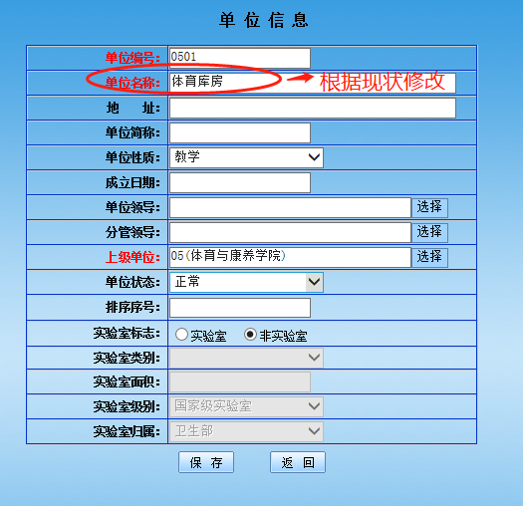
- 修改后单位库名称后，可根据实际情况将本学院（部门）资产进行本部的单位库间的变动调整，详见《资产变动步骤》或《逐个修改使用人、单位库、存放地点的方法》手册。

新增单位库（即“使用/管理部门”）
1.先单机左侧的本学院（部门）名称一次，会跳出右边的本学院（部门）的所有单位库列表。查看列表里最后一个单位库的编号是什么。如下图，体育学院里最后一个单位库编号是0512。
2.再点击右侧的“增加”按钮。 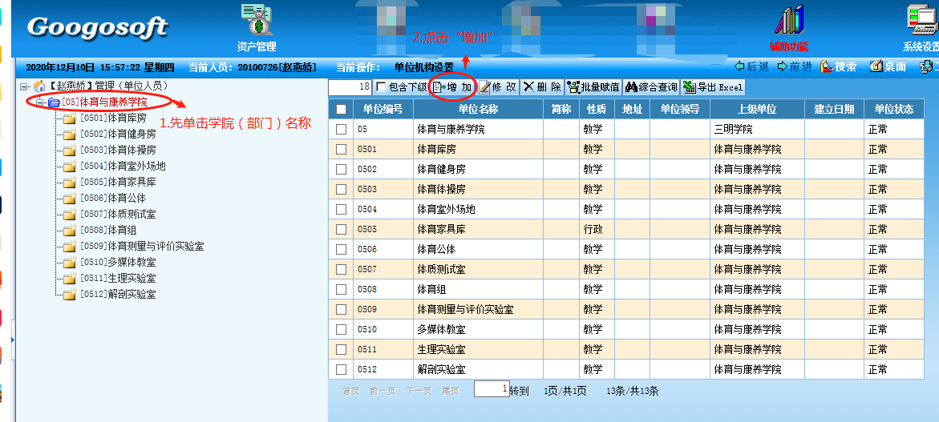3.
- “单位编号”要填写已存在的最后一个“单位编号”尾数+1，以此类推。此处填写为0513；注意：单位编号目前只编为4位数。
- “单位名称”根据实际情况填写；
- “单位性质”根据实际情况选择“教学”或“科研”或“行政”等；
- “上级单位”必须为本学院（部门）；
- “实验室标志”根据实际情况选择是否实验室。
- 保存即可。
